Notfallbox: Verwaltungs-Zugang

Jetzt haben wir ganz frisch eine Notfallbox installiert - und wie können wir diese nun als Administrator erreichen und verwalten? Sprich: Wie kommen wir an die Notfallbox „dran“ um diese korrekt für den Notfall-Einsatz vorbereiten zu können?

Netzwerkverbindung
- WLAN: Siehe hier
- LAN: Wenn vorhanden kann die Notfallbox auch über einen LAN-Port angesprochen. Dazu bitte diese mit einem CAT.5 Kabel (oder besser) mit dem eigenen Router verbinden und dort die IP-Adresse herausfinden (funktioniert in jedem Router anders). Bitte die IP-Adresse merken. Wir verwenden in der Doku als Beispiel 192.168.42.42

Zugriff auf Web-Verwaltung
- Der einfachste Zugang besteht über den Browser. Nach der Verbindung über LAN / WLAN die Website der Notfallbox im Browser aufrufen - also entweder http://10.0.0.1 oder die im LAN zugeordnete IP-Adresse.
- Im Browser das Benutzer-Menü aufklappen
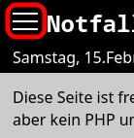
Dann den unsichtbaren Link zum Admin-Bereich öffnen:
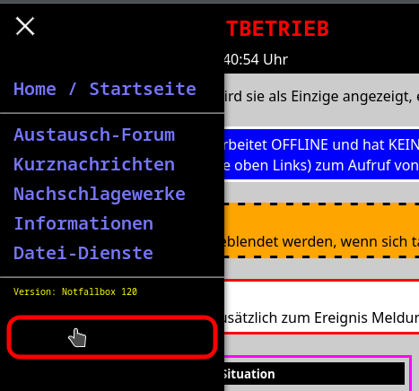

Zugang auf SSH
- Möglichkeit: Arbeit mit dem eingebauten Web-SSHClient
  - Im Browser in den Adminbereich wechseln
  - Aus dem Admin-Menü auswählen: Werkzeuge
  - Aus den Werkzeugen auswählen: SSH-Client
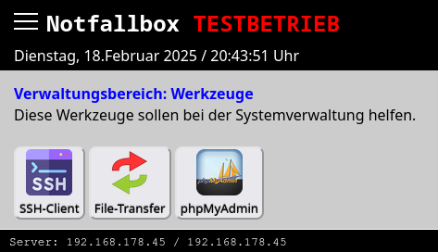
  - Viele Browser entscheiden inzwischen (ohne den Nutzer zu fragen) ob eine Website sicher ist oder nicht. Da die Notfallbox natürlich nicht mit offiziellen und jäührlich aktualisierbaren SSL-Zertifikaten arbeitet, sondern ein selbst-signiertes SSL-Zertifikat verwendet, „meckern“ moderne Browser gerne einmal herum, dass die Verbindung „nicht sicher“ sei. Am Beispiel vom Firefox-Browser zeigen wir, wie sich damit umgehen lässt, wenn die Meldung über ein angebliches Sicherheitsrisiko erscheint.
    - Erweitert klicken/tippen
    - Risiko akzeptieren und fortfahren klicken/tippen
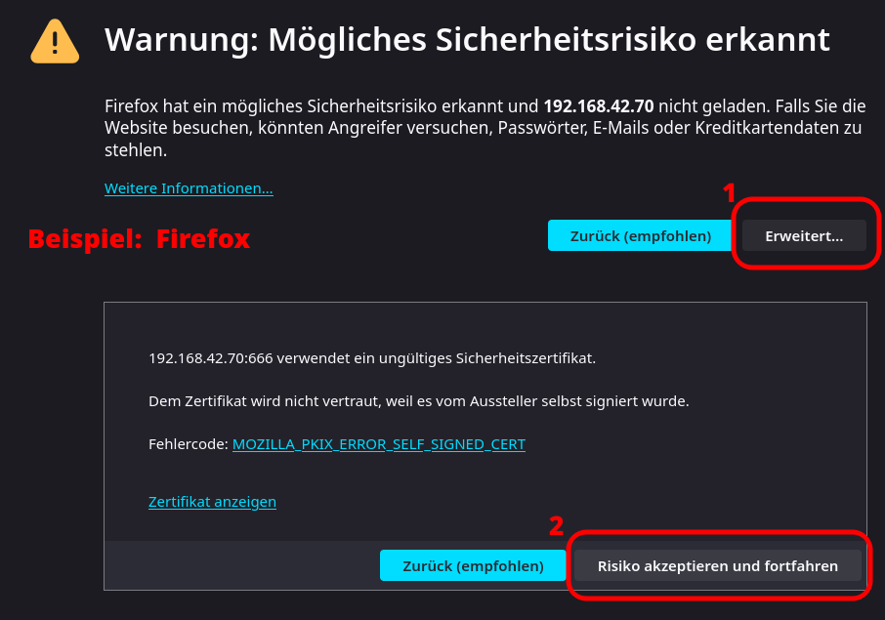
- Im Browser erscheint der SSH-Client. Die Farbeinstellungen können über das Kontext-Menü umgeschaltet werden.
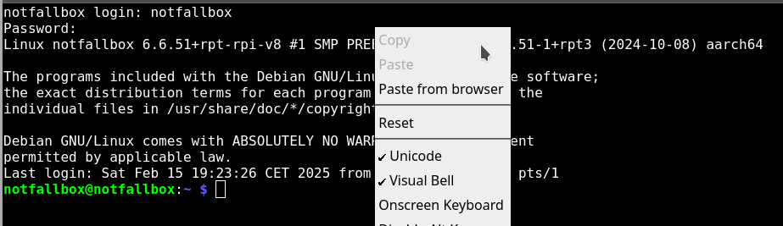
- Soll nicht über den Browser gearbeitet werden (nur „Setup“ möglich), benötigen wir einen ssh-Client auf dem eigenen Arbeitsgerät.
Folgende SSH-Clients können wir empfehlen:
- Linux: Sollte auf jedem Linux-Befehl im Grundsystem installiert sein.
Auf der Kommandozeile bitte eingeben:
ssh 192.168.42.42 -l notfallbox
- MacOS: Ist im Grundsystem installiert.
Terminal starten und eingeben:
ssh 192.168.42.42 -l notfallbox
- Windows: Auch hier gehört inzwischen ein IP-Client zum Standard-Umfang. Wir empfehlen dennoch unter Windows die App puTTY, denn diese kann verschiedenste Einstellungen speichern, so dass speziell Passwörter nicht mehr gemerkt werden müssen. Wenn man beispielsweise mehrere Notfallboxen betreibt, erleichtert dies die Sache massiv.
- Android: Im PlayStore findet man die App ConnectBot. Diese funktioniert ähnlich wie puTTY, sieht nur anders aus und kann auch Verbindungen speichern. Läuft im Endeffekt auf JEDEM Android-Gerät.
- iOS (iPhone): Selbstverständlich gibt es für iOS auch Apps - wie beispielsweise a-shell oder iSH-Shell. Beide kosten nichts und könnend aher kostenlos aus dem App-Store geladen werden.

SSH-Anmeldung auf der Notfallbox
- SSH-Verbindung herstellen (siehe oben)
- login: notfallbox
- password: notfallbox
Das Passwort sollte dann unbedingt geändert werden.
Per SSH und dem Benutzer notfallbox erhält man VOLLZUGRIFF auf die Notfallbox. Der Benutzer „notfallbox“ hat **sudo-Rechte*. Daher bitte keine Experimente, wenn man keine Linux-Kenntnisse besitzt!!!

